Der Kelch der Götter - „Stablo“
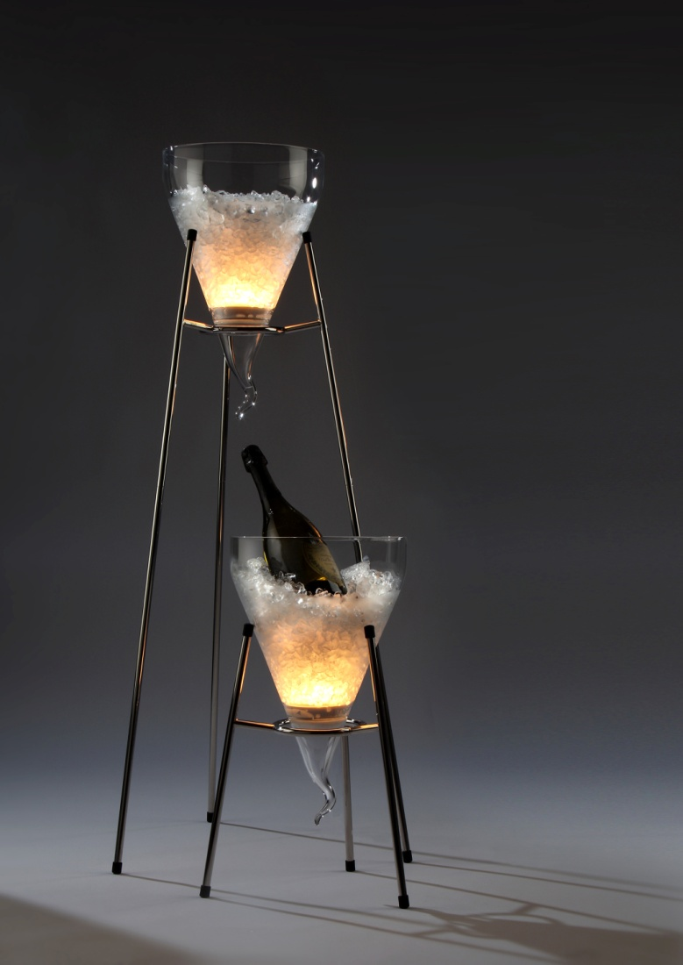
„Stablo“ besticht durch coole Lichteffekte! Das aus massivem Edelstahl gefertigte und auf Hochglanz polierte Gestell begeistert durch die hochwertige Verarbeitung sowie durch seine grazile Erscheinung. Der integrierte Ring ermöglicht neben der Aufnahme des außergewöhnlichen Weinkühlers aus mundgeblasenem Borosilikatglas auch die Platzierung von Tellern und Platten.
Der Ständer kann direkt auf dem Tisch oder, bei Verwendung der zum Lieferumfang gehörenden Verlängerungen, auf dem Boden stehend genutzt werden.
Die Form des Kühlers mit 26 cm Durchmesser entspricht den bekannten Zieher-Clochen. Das bei Stablo verwendete Borosilikatglas in einer stärkeren Qualität gewährleistet die nötige Stabilität. Die ebenfalls zum Set gehörende und bis zu einer Wassertiefe von einem Meter geeignete, batteriebetriebene LED-Leuchte, begeistert gerade in der Verbindung mit Eiswürfeln und rückt Champagner aber auch eisgekühlte Speisen ins rechte Licht.
Eine Fernbedienung ermöglicht die Auswahl von zahlreichen Lichtfarben und -effekten, auch die synchrone Bedienung von bis zu 20 Leuchten ist möglich.
Die passgenaue Verpackung enthält je ein Set, sorgsam für einen sicheren Transport verstaut.
Bild: Die Abbildung zeigt zwei Aufbauvarianten des Sets.
Mehr Informationen:

WWW.ZIEHER.COM

WWW.ZIEHER-SELECTION.COM

06/2016
ZIEHER KG, Kulmbacher Str. 15, 95502 Himmelkron
Marketing: 09273/9273-68; www.zieher.com ; www.zieher-selection.com
Anforderungen von Bild- und Textmaterial senden Sie bitte an presse@zieher.com

